系 列 推 荐
《元素侦探》系列（4册）
THE ELEMENTAL DETECTIVES SERIES (4 BOOKS)

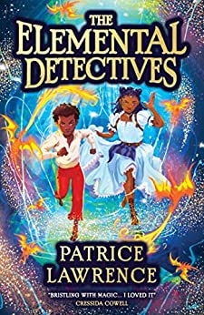
中文书名：《元素侦探》（第一册）
英文书名：THE ELEMENTAL DECTIVES
作 者：Patrice Lawrence
出 版 社：Scholastic UK
代理公司：ANA/Emily Xu
页 数：419页
出版时间：2022年9月
代理地区：中国大陆、台湾
审读资料：电子稿
类 型：9-12岁少年文学系列/侦探冒险
版权已授：法国

内容简介：

动感十足、想象力无限的奇幻冒险系列丛书——《元素侦探》，由屡获殊荣的畅销书作家帕特里斯·劳伦斯（Patrice Lawrence）创作，定会受到《奈弗莫尔》（Nevermoor）、《无处不在》（Neverwhere）和《致命引擎》（Mortal Engines）粉丝读者的喜爱。

走进由元素精灵守护的伦敦——代表火元素的“小龙”、风元素的“富米斯”、水元素的“查德兹”和土元素的“梅戈格斯”。

几个世纪以来，人类一直在制造麻烦，给大地带来隆隆的噪声，污染和破坏赖以生存的地球家园。元素精灵是否可以减缓新世界发展的速度呢？还是会完全终止新世界的发展？

被复仇蒙蔽了双眼的牧羊女，能够在日常世界和超自然伦敦世界之间自由移动，这是再完美不过的武器了。 她把“嗜睡症”带到了这座城市，她想要亲眼看着这个世界毁灭……

玛丽茜和罗伯特是“元素侦探”，他们根据线索破解谜题，试图避免灾难的发生：他们必须面对海德公园的幽灵、曲折盘绕的蛇形之物，以及许多其他奇怪又可怕的生物们。他们的任务是阻止牧羊女的阴谋，防止伦敦永远沉睡下去……

销售亮点：

- 《元素侦探》是四本书构成的系列丛书中的一本，故事刺激有趣，带给读者生动的感官体验，情节扣人心弦，挑战和颠覆了传统奇幻冒险丛书中默认主人公为白种人的设定。
- 出色的作品、惊人的想象力和奇妙的包容性——这是一个宏大的、勇敢的、关于未来的经典故事，它绝对是最好的。
- 在英国发行出售，全书外壳非常华丽——采用亮眼的喷涂边缘和华丽的金箔包装。

作者简介：

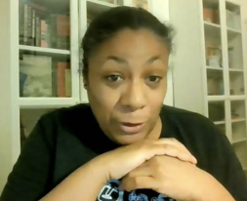
帕特里斯·劳伦斯（Patrice Lawrence）出生于苏塞克斯，生活在哈克尼，是加勒比和意大利混血。帕特里斯从小时候开始，就一直在写作。青少年时期她喜欢创作诗歌，二十多岁时喜欢创作短篇小说，三十多岁时开始剧本写作，而现在她几乎创作所有类型的作品。她的秘密愿望是能够创作一篇恐怖故事。

谢谢您的阅读！
请将回馈信息发至：Emily@nurnberg.com.cn
徐书凝 (Emily Xu)
安德鲁﹒纳伯格联合国际有限公司北京代表处
北京市海淀区中关村大街甲59号中国人民大学文化大厦1705室, 邮编：100872
电话：010-82504206
传真：010-82504200
Email: Emily@nurnberg.com.cn
网址：www.nurnberg.com.cn
微博：http://weibo.com/nurnberg
豆瓣小站：http://site.douban.com/110577/
微信订阅号：安德鲁书讯

